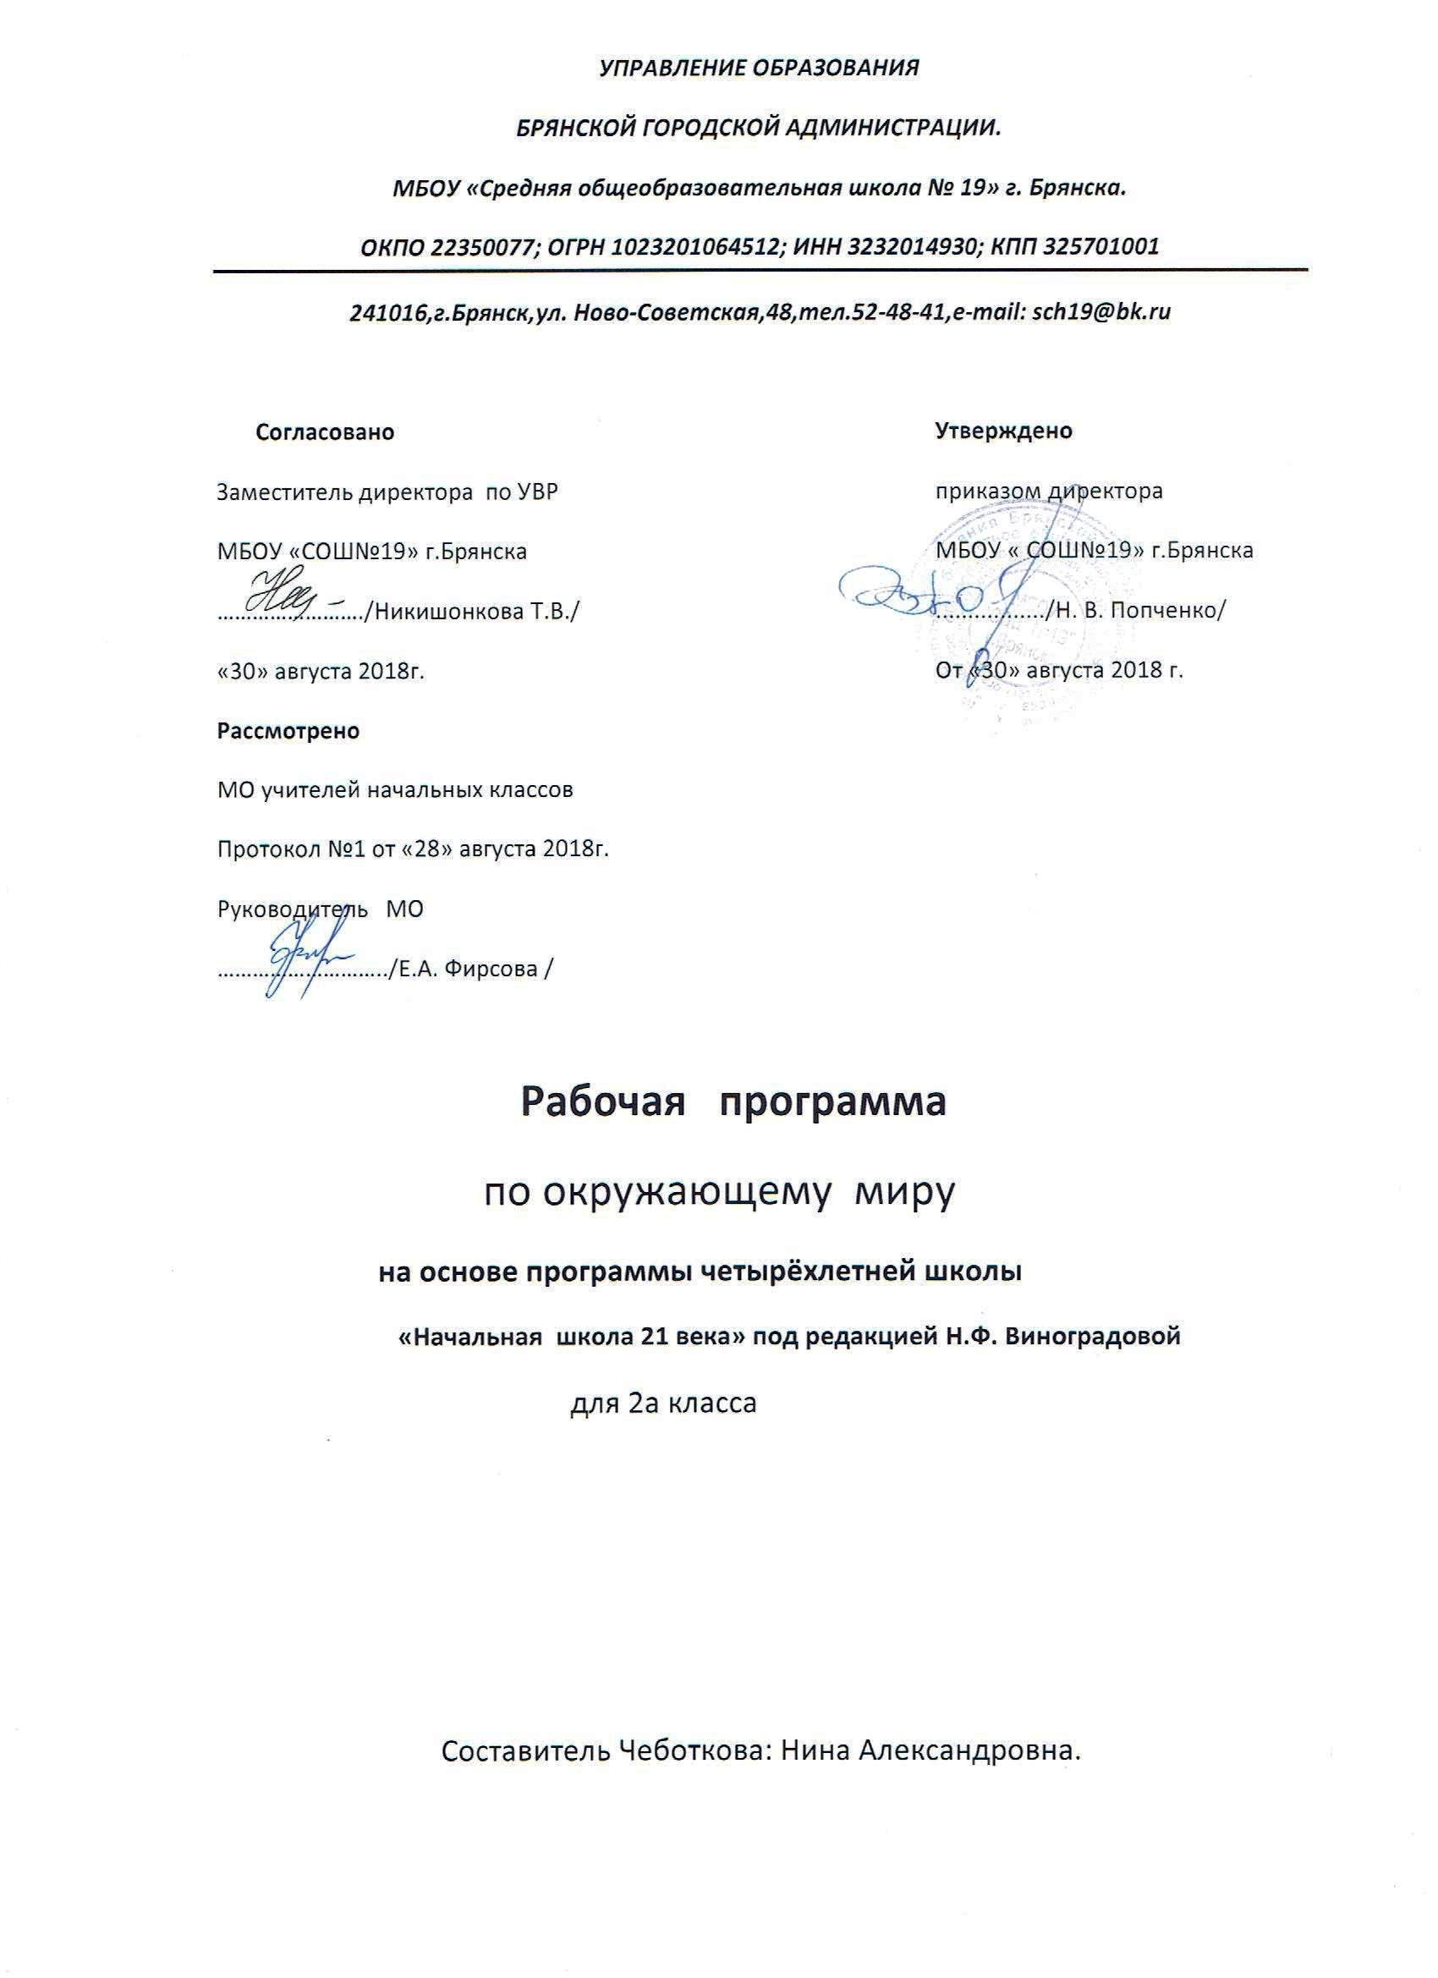
Пояснительная записка
Рабочая программа по курсу «Окружающий мир» для учащихся 2 класса разработана на основе :
*Федеральный Закон от 29. 12. 2012 №273 –Ф3 «Об образовании в Российской Федерации»;
*Федеральный государственный образовательный стандарт начального общего образования, утверждённый приказом Министерства образования и науки Российской Федерации от 06. 10. 2009 №373 ( далее- ФГОС начального общего образования); *Приказ Министра образования и науки Российской Федерации (от 31. 03. № 253 «Об утверждении федеральных перечней учебников, рекомендуемых к использованию при реализации имеющих государственную аккредитацию образовательных программ начального общего, основного общего и среднего общего образования».
*Основная образовательная программа НОО МБОУ «СОШ№ 19» г. Брянска; на 2018-2019 учебный год.
*Учебный план МБОУ «СОШ № 19» г.Брянска 2018-2019 учебный год;

*На основе авторской программы курса «Окружающий мир» автора Н.Ф. Виноградовой (Сборник программ к комплекту учебников «Начальная школа 21века».-2-е изд. , дораб. И доп. –М.: -Вентана-Граф, 2015.;
*Приказа № 1576 «Изменения и дополнения в ФГОС начального общего образования» от 31. 12. 2015.
Особое значение изучения предмета «Окружающий мир» состоит в формировании целостного взгляда на окружающую социальную и природную среду, место человека в ней, его биологическую и социальную сущность.
Основная цель обучения предмету Окружающий мир в начальной школе -представить в обобщенном виде культурный опыт человечества , систему его отношений с природой и обществом и на этой основе формировать у младшего школьника понимание общечеловеческих ценностей и конкретный социальный опыт, умения применять правила взаимодействия во всех сферах окружающего мира.
Изучение окружающего мира на ступени начального общего образования направлено на решение следующих задач:
Предметные -способность формированию представлений о природе, человеке и обществе, элементарной ориентировке в доступных естественнонаучных , обществоведческих , исторических понятиях, развитию целостного восприятия окружающего мира;
Метапредметные –способствовать осознанию учащимися связей в природном и социальном мире, способствовать формированию общеучебных умений ( выделять существенные и несущественные признаки, классифицировать . понимать главную мысль научного текста, фиксировать результаты наблюдений ); способствовать формированию элементарной эрудиции ребёнка, его общей культуры, овладению знаниями , превышающими минимум содержания образования; Личностными – способствовать социализации ребёнка, воспитанию эмоционально- положительного взгляда на мир, формированию нравственных и эстетических чувств. Особенностью программы является включение знаний. которые способствуют познанию самого себя, расширяют представления о психической природе человека ( познавательных процессах, отличии от высших животных и др.)
Метапредметные связи
*Изобразительное искусство – даёт возможность использовать средства художественной выразительности для расширения духовно –культурного пространства ребёнка, для наполнения окружающего мира высокими образами искусства.
*Русский язык- служит основой для развития устной речи: для использования важнейших видов речевой деятельности и основных типов учебных текстов в процессе анализа заданий и обсуждения результатов деятельности (описание, повествование на заданную тему; построение логически связанных высказываний в рассуждениях , обоснованиях, формулирования выводов).
*Литературное чтение -создает условие для формирования целостного образа изучаемого предмета или явления.
*Основы безопасности жизнедеятельности- способствуют формированию личности гражданина, ответственно относящегося к личной безопасности, общества, государства и окружающей среды.
Специфичность содержания предметов, составляющих образовательную область «Окружающий мир», оказывает влияние на содержание и формы контроля. Основная цель контроля- проверка знания фактов учебного материала, умения детей делать простейшие выводы, высказывать обобщенные суждения, приводить примеры из дополнительных источников, применять комплексные знания. Для контроля и оценки знаний и умений по предметам этой образовательной области используются:
*индивидуальная и фронтальная устные проверки,
*различные письменные работы, которые не требуют развёрнутого ответа с большой затратой времени,
*самостоятельные практические работы с картами, приборами, моделями, лабораторным оборудованием.
Фронтальный опрос проводится как беседа- полилог; в котором участвуют учащиеся всего класса. Учитель подготавливает серию вопросов по конкретной теме курса, на которые учащиеся дают короткие обоснованные ответы. Поскольку основная цель таких контрольных –бесед- проверка осознанности усвоения учебной программы, это определяет необходимость подбора таких вопросов, которые проверяют не только знания фактического материала (повторить статью учебника, перечислить, вспомнить и т. п.) Индивидуальный устный опрос также имеет свои специфические особенности на уроках по предметам данной образовательной области.
При письменной проверке знаний по предметам естественно- научного и обществоведческого направления используются также контрольные работы, которые не требуют полного, обстоятельного ответа, что связано с недостаточными возможностями письменной речи младших школьников. Целесообразны поэтому тестовые задания по нескольким вариантам на поиск ошибки, выбор ответа, продолжение или исправление высказывания и др. Имеют большое значение и работы с индивидуальными карточками : дети заполняют таблицы, рисуют или дополняют схемы , диаграммы, выбирают правильную дату.
Интересной формой письменной формой контроля сформированности представлений об окружающем мире являются графические работы. Здесь учитель проверяет осмысленность имеющихся у школьника знаний , умений передавать мысль не словом, а образом, моделью, рисунком- схемой.
Дисциплина «Окружающий мир» относится к образовательной области «Обществознание и естествознание. Окружающий мир».
Согласно учебному плану МБОУ «СОШ№ 19» г. Брянска, в соответствии с Образовательной программы школы на изучение предмета «Окружающий мир » во 2 классе отводится 68 часов (2часа в неделю, 34 учебных недели)
Срок реализации рабочей программы – 2018-2019 учебный год.
В авторскую программу изменения не внесены, так как её содержание позволяет в полной мере реализовать требования Федерального компонента Государственного стандарта начального общего образования.
Программа обеспечена следующим комплектом:
*Виноградова Н. Ф. Окружающий мир: 2 класс: Учебник для учащихся общеобразовательных учреждений: в 2 ч. Ч.1,2.- 3-е изд. , дораб. –М. : Вентана-Граф, 2015.
*Рабочие тетради № 1,2 для учащихся 2 класса общеобразовательных учреждений. -2-е изд., перераб. – М. : Вентана-Граф, 2015.

Планируемые результаты изучения учебного предмета
Освоения программы «Окружающий мир» позволяет достичь личностных, предметных и метапредметных результатов обучения.
Личностные результаты представлены двумя группами целей. Первая группа целей: *Освоения ребёнком нового статуса как ученика и школьника.
*Готовность и способность к саморазвитию и самообучению.
*Достаточно высокий уровень учебной мотивации, самоконтроля и самооценки.
*Личностные качества, позволяющие успешно осуществлять учебную деятельность.
Вторая группа целей:
*Формирование социальной позиции школьника, его ценностного взгляда на окружающий мир.
*Формирование основ российской гражданской идентичности.
*Формирование понимания особой роли многонациональной России в современном мире.
*Формирование понимания особой роли многонациональной России в развитии общемировой культуры.
*Понимание особой роли России в мировой истории.
*Воспитание чувства гордости за национальные достижения .
*Воспитание уважительного отношения к своей стране.
*Воспитание уважительного отношения к истории страны.
*Воспитание любви к родному краю.
*Воспитание любви к своей семье.
*Воспитание гуманного отношения к людям.
*Воспитание толерантности к людям. Независимо от возраста, национальности.
*Понимание роли человека в обществе.
*Принятие норм нравственного поведения в природе.
*Принятие норм нравственного поведения в обществе.
*Принятие норм правильного взаимодействия со взрослыми и сверстниками.
*Формирование основ экологической культуры, понимание ценности любой жизни, освоение правил индивидуальной безопасной жизни с учётом изменения обитания.
*Формирование основ экологической культуры. *Понимание ценности любой жизни. *Освоение правил индивидуальной безопасной жизни с учётом изменения среды обитания.
Среди метапредметных результатов особое место занимают познавательные , регулятивные и коммуникативные действия:
*Познавательные как способность применять для решения и учебных и практических задач различные умственные операции (сравнение, обобщение, анализ, доказательтва)
*Регулятивные как владение способами организации, планирования различных видов деятельности (репродуктивной, поисковой, исследовательской, творческой), понимание специфики каждой;
*Коммуникативные как способности в связной, логически целесообразной форме речи передать результаты изучения объектов окружающего мира; владением рассуждением, описанием, повествованием.
*Особое место среди метапредметных УД занимают способы получения , анализа и обработки информации( обобщение, классификация, чтение), методы представления полученной информации (моделирование, конструирование, рассуждение, описание)
Предметные результаты обучения нацелены на решение образовательных задач:
*Осознание целостности окружающего мира.
*Расширение знаний о разных сторонах и объектах окружающего мира.
*Обнаружение и установление элементарных связей и зависимостей в природе.
*Овладение наиболее существенными методами изучения окружающего мира (наблюдение).
*Овладение наиболее существенными методами окружающего мира (опыт, эксперимент, измерение).

Учебно-тематический план
№ | Содержание программного материала | Количество часов
1 | Введение. Что тебя окружает. | 1
2 | Кто ты такой | 11
3 | Кто живёт рядом с тобой | 8
4 | Россия -твоя Родина | 13
5 | Мы жители Земли | 33
6 | Резерв | 2
 | Итого | 68
Содержание учебного предмета (68часов)
- Введение. Что тебя окружает.(1ч)
Окружающий мир: неживая природа (солнце, воздух, вода и др.); живая природа (животные, растения, люди); предметы и изделия, сознанные человеком.
Настоящее, прошлое, будущее.
- Кто ты такой (14ч)
Чем люди похожи. Что отличает одного человека от другого. Каким родится человек. Что природа дает человеку при рождении. Зачем нужно знать, какой я, каковы другие люди. Можно ли изменить себя.
Наши помощники органы чувств. Ты и твоё здоровье. Почему здоровье нужно беречь. Значение режима дня, гигиены и закаливания. Определение времени по часам (арабские и римские цифры) Физическая культура. Закаливание. Твоё здоровье и питание. Культура поведения за столом. Воспитание у себя организованности, любознательности, желания изменить себя.
ОБЖ: здоровье и осторожность. Правила поведения на дорогах. Правила поведения при опасных жизненных ситуациях (обращение с водой, огнём, электричеством). Помощь человеку, попавшему в беду. Правила поведения при плохом самочувствии и несчастном случае.
Путешествие в прошлое (исторические сведения) . Как человек открыл для себя огонь.
- Кто живёт рядом (8ч)
Что такое семья. Что объединяет членов семьи , поколения в семье. Семейное «древо» , имена и отчества семьи, их семейные обязанности.
Как семья трудится, проводит свободное время. Характер взаимоотношений в семье: любовь, привязанность, взаимопомощь, внимательность, доброта. Твоё участие в жизни семьи . Забота о старших младших членов семьи. Правила поведения . Значение их выполнения для благополучия человека. Правила культурного поведения в общественных местах : в транспорте , на природе, в учреждениях культуры. Проявление внимательного и заботливого отношения к пожилым, старым людям, маленьким детям. Доброта, справедливость, честность, внимательность, уважение к чужому мнению -правила взаимоотношений и дружбы. Твои друзья, одноклассники. Внешнее проявление чувств. Внимание человека к используемым жестам и мимике.
Как управлять своими эмоциями, как научиться «читать» выражения лица, мимику и жесты. Ссоры, их предупреждение.
Путешествие в прошлое (исторические сведения). Когда и почему появились правила. Игровой и потешный семейный фольклор.
- Россия- твоя Родина (13 ч) Что такое Родина. Почему человек любит свою Родину, как выражает свою любовь. Флаг и герб России. Родной край – частица Родины. Особенности родного края , отличающие его от других мест родной страны. Достопримечательности родного края.
Труд , быт людей. Культурные учреждения . Знаменитые люди родного края. Как сегодня трудятся россияне. Зачем человек трудится. Ценности, которые человек создаёт в процессе труда.
Хлеб-главное богатство России. Труд хлебороба , фермера. Профессии людей , занятых в промышленности, на транспорте. Профессии, значение которых возросло в последние годы (экономист, программист).
Города России. Москва- столица Рф, крупнейший культурный центр. Достопримечательности Москвы, труд и отдых москвичей. Санкт-Петербург-северная столица России Достопримечательности Санкт-Петербурга. Конституция -главный закон России. Права граждан России. Права детей России.
Россия- многонациональная страна. Жизнь разных народов России (труд, быт, культура, язык) на примере двух, трёх народов.
Путешествие в прошлое (исторические сведения). Как Русь начиналась. Древняя Русь. Славяне -предки русского народа. Первое упоминание о славянах. Славянское поселение в 5 -9 веках. Первые русские князья: Рюрик, Олег, Игорь; княгиня Ольга. Занятия славян . Первые орудия сельскохозяйственного труда. Особенности быта славян. Русская трапеза. Образование городов. Как Москва возникла и строилась. Юрий Долгорукий , Иван Калита, Дмитрий Донской. Их роль в возникновении и процветании Москвы. Древние города: «Золотое кольцо» России. Достопримечательности древних городов. Как возникло и что обозначает слово «гражданин»
- Мы – жители Земли ( 33ч )
Солнечная «семья». Звезда по имени Солнце. Земля – планета. Чем Земля отличается от других планет Солнечной системы. Царства природы. Животное и растение - живые существа.
Природные сообщества. Жизнь леса. Этажи леса. Леса России: хвойные, лиственные; дубрава, березняк, осинник и др. Леса родного края. Травянистые растения леса, лекарственные, ядовитые . Млекопитающие (звери), насекомые, пресмыкающиеся, птицы- обитатели леса, их жизнь в разные времена года. Использование леса человеком. Правила поведения в лесу. Охрана растений и животных леса. Жизнь водоёма. Вода как одно из главных условий жизни. Свойства воды.
Три состояния воды: пар, твёрдая и жидкая вода. Водоёмы, особенности разных водоёмов (пруд, болото). Типичные представители растительного и животного мира разных водоёмов. Река как водный поток. Типичные представители растительного и животного мира реки. Использование водоёмов и рек человеком. Правила поведения на водоёмах и реках. Охрана водоёмов и рек. Жизнь луга. Растения и животные луга. Характеристика типичных представителей луга . Царство природы. Животные и растения - живые существа.
Природные сообщества. Жизнь леса. Этажи леса. Леса России: хвойные, лиственные; дубрава, березняк, осинник и др. Леса родного края. Травянистые растения леса, лекарственные, ядовитые. Млекопитающие (звери), насекомые, пресмыкающиеся, птицы- обитатели леса, их жизнь в разные времена года. Использование леса человеком. Правила поведения в лесу. Охрана растений и животных леса. Жизнь водоёма . Вода как одно из главных условий жизни. Свойства воды.
Природа и человек. Природа как источник пищи, здоровья, различных полезных предметов для людей. Красота природы. Отражение явлений природы в искусстве и литературе. Роль человека в сохранении природных объектов . Правила поведения в природе. Охранные мероприятия . Красная книга. «Чёрная » книга Земли.
Путешествие в прошлое (исторические сведения). Как человек одомашнил животных.

Календарно-тематическое планирование

№ п/п | Название разделов и тем урока | Кол.  час. | Дата уроков по плану . | Дата фактич. проведения уроков.
 | Что окружает человека | 1
1 | Окружающий нас мир. Бывают ли на свете чудеса | 1 | 04.09
 | Кто ты такой? | 14
2 | Я. Ты, он, она… Все мы – люди | 1 | 06.09
3 | Наши помощники – органы чувств. ИКТ | 1 | 11.09
4 | Наши помощники – органы чувств | 1 | 13.09
5 | Поговорим о здоровье. Проект | 1 | 18.09
6 | Поговорим о здоровье | 1 | 20.09
7 | Режим дня. | 1 | 25.09
8 | Контрольная работа по теме «Твое здоровье» | 1 | 27.09
9 | Физическая культура | 1 | 02.10
10 | Закаляться может каждый | 1 | 04.10
11 | Почему нужно правильно питаться | 1 | 09.10
12 | О витаминах. ИКТ | 1 | 16.10
13 | Умеем ли мы есть? | 1 | 18.10
14 | Как управляют движением | 1 | 23.10
15 | Чтобы избежать неприятностей | 1 | 25.10
 | Кто живет рядом с тобой? | 6
16 | Семья – коллектив близких людей. Проект | 1 | 30.10
17 | Кто занимается домашним хозяйством | 1 | 01.11
18 | Чем семья занимается в свободное время | 1 | 06.11
19 | Какие бывают правила | 1 | 08.11
20 | О дружбе | 1 | 13.11
21 | Могут ли обидеть жесты и мимика | 1 | 15.11
 | Россия – твоя Родина | 13
22 | Родина – что это значит7 | 1 | 27.11
23 | Прошлое, настоящее, будущее. Как можно узнать о прошлом? | 1 | 29.11
24 | Как Русь начиналась. ИКТ | 1 | 04.12
25 | Москва – столица России | 1 | 06.12
26 | Как Москва строилась. ИКТ | 1 | 11,12
27 | Города России | 1 | 13.12
28 | Родной край – частица Родины | 1 | 18.12
29 | Зачем человек трудится? | 1 | 20.12
30 | О занятиях наших предков | 1 | 25.12
31 | Все профессии нужны… | 1 | 27.12
32 | Мы – граждане России | 1 | 10.01
33 | Россия – многонациональная страна | 1 | 15.01
34 | Контрольная работа по теме «Твоя Родина» | 1 | 17.01
 | Мы – жители Земли | 4
35 | Твое первое знакомство со звездами | 1 | 22.01
36 | Твое первое знакомство со звездами | 1 | 24.01
37 | Чем земля отличается от других планет | 1 | 29.01
38 | Глобус – модель Земли | 1 | 31.01
 | В некотором царстве… | 2
39 | Царства природы. Бактерии. ИКТ | 1 | 05.02
40 | Грибы | 1 | 07.02
 | Жизнь животных и растений | 3
41 | Какие животные обитают на Земле | 1 | 12.02
42 | Твое первое знакомство со звездами. ИКТ | 1 | 14.02
43 | Условия роста и развития растений | 1 | 26.02
 | Природные сообщества | 23
44 | Среда обитания – что это такое | 1 | 28.02
45 | Лес и его обитатели | 1 | 05.03
46 | Деревья леса | 1 | 07.03
47 | Кустарники леса | 1 | 12.03
48 | Травянистые растения. Лесная аптека | 1 | 14.03
49 | Животные леса | 1 | 19.03
50 | Птицы – лесные обитатели | 1 | 21.03
51 | Пресмыкающиеся – лесные обитатели | 1 | 26.03
52 | Насекомые леса | 1 | 28.03
53 | Если ты пришел в лес… | 1 | 02.04
54 | Контрольная работа по теме «Природные сообщества» | 1 | 02 04
55 | Что мы знаем о воде | 1 | 04 .04
56 | Путешествие капельки. | 1 | 09.04
57 | Какие бывают водоемы. Болото – естественный водоем | 1 | 16 .04
58 | Что такое река | 1 | 16 04
59 | Обитатели пресных вод. Животные и растения | 1 | 18 .04
60 | Обитатели соленых водоемов | 1 | 30.04
61 | Контрольная работа по теме «Водоем и его обитатели» | 1 | 07.05
62 | Растения и животные луга. | 1 | 07.05
63 | Растения и животные луга | 1 | 14.05
64 | Растения и животные поля. | 1 | 14.05
65 | Растения и животные сада | 1 | 16.05
66 | Итоговая контрольная работа | 1 | 21.05
 | Природа и человек | 2
67 | Человек – часть природы | 1 | 23.05
68 | Контрольный урок | 1 | 23.05

